非终：S,A,B

终：C,D,E,F

S~a~A

S~b~B

A~a~C

A~b~B

B~a~A

B~b~D

C~a~C

C~b~E

D~a~F

D~b~D

E~b~D

E~a~F

F~b~E

F~a~C

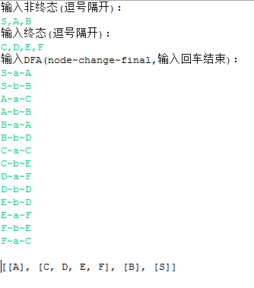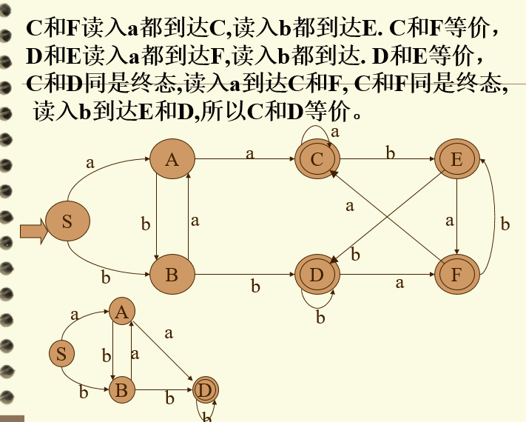

非终：1,2,3,4

终：5,6,7

1~a~6

1~b~3

2~a~7

2~b~3

3~a~1

3~b~5

4~a~4

4~b~6

5~a~7

5~b~3

6~a~4

6~b~1

7~a~4

7~b~2

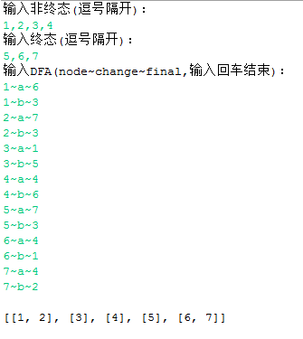

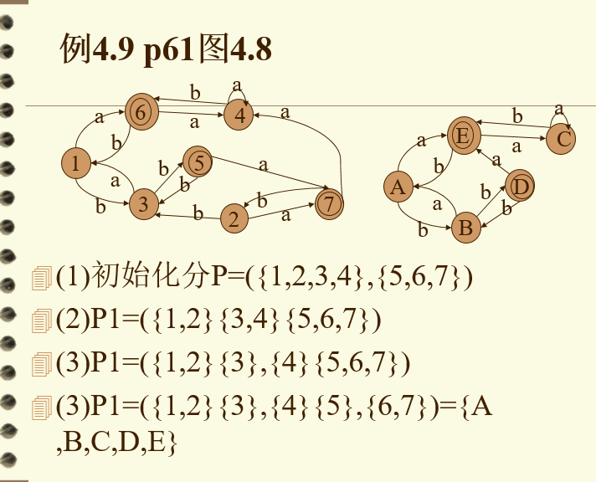

0~a~1

0~b~2

1~a~1

1~b~4

2~a~1

2~b~3

4~a~0

4~b~5

3~a~3

3~b~2

5~a~5

5~b~4

